Disseksjon av gris

# Hensikt:

Å forstå oppbygningen og funksjonene til fordøyelsessystemet vårt. Grisen og mennesket er ganske like, og det er derfor gunstig å bruke en gris for å forstå hvordan organene i mennesket fungerer. Det er lettere å forstå og huske når man får sett det med egne øyne, enn om man bare ser det i en lærebok.

I tillegg til fordøyelsesorganene skal vi se på hjertet og lungene og deres funksjonsmekanismer.

# Utstyrliste:

* Grisunge
* Skalpell
* Skarp saks
* Disseksjonsbrett
* Papir
* Pinsett
* Plasthansker
* Telefon
* Lupe
* Pipette/dråpeteller

# Fremgangsmåte: Først startet vi med å plassere grisen på et disseksjonsbrett.

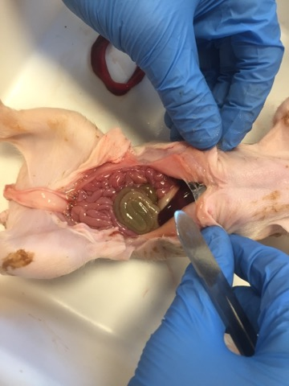Så kuttet vi opp buken med en skalpell, fra mellomgulvet og nedover og brettet ut huden slik at vi kunne se de ulike organene.

Deretter undersøkte vi de ulike organene i magen en for en: Tynntarm, tykktarm, endetarm, lever, nyrer, galleblære, bukspyttkjertel, milten og magesekken. Vi sjekket også hvilket kjønn grisen var. Og beskrev hva vi så og skrev ned observasjoner.

Videre undersøkte vi mellomgulvet, ryggmargen, hjerte, lunger, munnhule, strupelokk/svelget og spiserør. Vi undersøkte også hjernen, øyne og tunge.

# Resultater:

|  |  |  |  |
| --- | --- | --- | --- |
| **Organ** | **Observasjoner** | **Hva skjer med maten i organet (bruk boka)** | **Bilder** |
| **Munnhulen** | Ser tydelig tenner på siden, ser også tydelig ganen og tunga. | Blir tilsatt spytt fra spyttkjertelen. Inneholder enzymet amylase som bryter ned stivelse. Mekanisk nedbrytning. |  |
| **Svelget/ strupelokk** | Hvit klump. Kobla til spiserøret og luftrøret. | Skiller luft fra mat og drikke. Her slippes maten forbi. |  |
| **Spiserør** | Ser ut som en stor muskel, hvitt rør som er festet tydelig under luftrøret. | Maten føres fra munnen ned til magesekken. Muskelbevegelser som presser maten nedover. |  |
| **Magesekken**  ***Har grisen spist noe?*** | Magesekken er ganske hvit, litt rosa, den så bobleaktig ut før vi kuttet den opp. Fostervann (gulgrønn væske), som rant ut når vi kuttet opp. Grisen hadde ikke spist noe. | Surt miljø, magesaft fra kjertler i veggen, saltsyre som gjør det surt, enzymet pepsin som spalter proteiner, slim i veggene som beskytter organene fra magesyren, mekanisk nedbrytning |  |
| **Tynntarmen** | Ligger kveila rundt tykktarmen, rosarød farge, tarmtottene så bare ut som ujevn overflate, som et mønster som lå tett i tett. Tolvfingertarmen er den første delen av tynntarmen. | Fullstendig nedbrytning. Bukspytt spalter stivelse, enzymer spalter proteiner og gallen spalter og findeler fettet. I tolvfingertarmen blir den sure blandingen fra magen nøytralisert. Tarmtotter gjennom hele tynntarmen tar opp de nedbrutte næringsstoffene. | (den rød-rosa tarmen)  Tarmtotter som ligger på kantene gjennom hele tynntarmen som en ujevn overflate  Tolvfingertarmen |
| **Tykktarmen** | Brungrønnfarge (spygrønn), ligger på nedsiden av tynntarmen, kveila sammen | Vann suges opp, tas opp mineraler og salter, dannes K-vitaminer | (Den grønne tarmen) |
| **Endetarmen** | Tykk, mørkegrønn | Lagringsplass for avføring, muskler bestemmer når avføring slippes ut. | Er den siste delen av tykktarmen (se bilde over) |
| **Galleblære** | Brungrønn, sitter fast i leveren | Oppbevaring av gallesaft. | (Den mørkegrønne «klumpen» øverst til høyere på leveren.) |
| **Lever** | Ligger tydelig over magesekken, helt rød, ligger i to deler oppover hverandre, mørk rød/svart farge, ruglete overflate | Produserer gallesaft, omsetning av næringsstoffer, renser blod, bryter ned alkoholer, lagrer glykogen | (Hele organet utenom galleblæra)      Leveren som ligger over magesekken, delt inn i to deler |
| **Bukspyttkjertelen** | Lyserosa, hjerneaktig | Lager bukspytt til fordøyelsen og hormonene insulin og glukagon. | (Det hvite, rosa organet som man kan se under) |
| **Nyrer, urinveiene**  **Kjønn?** | Grisen var jente, urinveiene ender bak, nyrene hadde fargen rosarød, var avlange og myke. Når vi delte dem virka de senete delt inn i «rom». | Danner urin, utskiller avfallsstoffer, holder kroppens indre miljø stabilt | Nyrene:  Her er nyrene delt i to, hvor man kan se at den er delt inn i to rom. Senete form |
| **Mellomgulvet** | Tynn skillevegg mellom mage og lungeregion. | ­Viktig respirasjonsmuskel, | Mellomgulvet |
| **Milten** | Sitter på magesekken, samme farge som leveren (mørke rød). | Miltens hovedoppgave er å rense blodet for fremmede stoffer og bakterier. Er ikke livsnødvendig for mennesker. | Milten |
| **Ryggmargen** | Helt hvit, så ryggraden og ryggmargen. | Er flettede nervetråder beskyttet av ryggsøylen. En del av sentralnervesystemet og utløper fra hjernen. Dens hovedoppgave er å videresende informasjon fra hjernen. | Ryggmargen  Ryggvirvel |
| **Hjernen** | Myk, hvit/rosa aktig, så små blodårer som er festet til hjernen. | Hjernen styrer alle oppgaver i kroppen, utgjør sentralnervesystemet. Inneholder rundt 86 milliarder nerveceller. |  |
| **Øyne** | Delt i to deler, knall svart, stor pupill som ligger midt i øyet, og hvit del rundt pupill. | Består av flere lag med vev. Gjør det mulig for oss og kunne oppfatte bilder. Kuleformet. |  |
| **Tunge** | Ganske stor, lys hviterosa farge. | Tungen er bevegelig, slimhinnekledd muskelmasse som finnes i munnhulen. Tungen gjør at vi av vi kan smake maten, at vi kan tale og tygge maten. Tungen skyver maten inn mellom tennene og blander den med spytt. | De hvite prikkene på tunga er smaksløker |

# Dødsårsak:

Vi tror grisen ble dødfødt. Dette fordi lungene var røde noe som er et tegn på at grisen aldri har pustet før, og aldri levd utenfor moren. Når vi blåste opp lungene fikk de fargen rosa. Lungene får fargen rose etter det har vært luft i dem, altså at grisen har pustet.

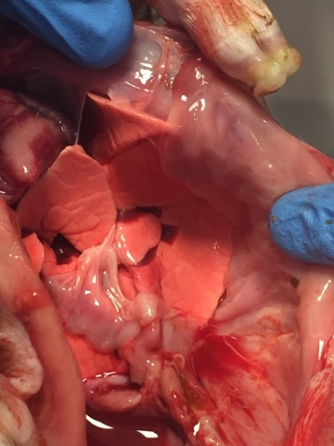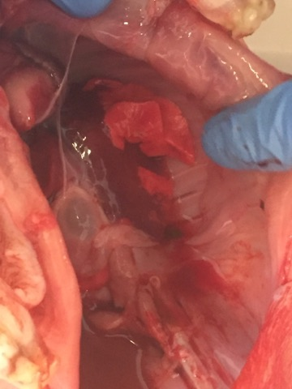

Da vi blåste opp lungene så ble de tydelig rosafarget

Her ser man at lungene er røde, grisen har ikke pustet

# Hjertet:

Hjertet er et av de viktigste organene til kroppen, og uten et hjerte vil man dø innen få minutter. Hjertet er en stor muskel som pumper blod rundt i kroppen. Hjertet er plassert mellom begge lungene og ligger litt bak dem. Hjertet er delt inn i flere kamre og de forskjellige kamrene har forskjellige oppgaver. Hjertet sender blod til lungene som gjør at oksygenet kan bli fraktet rundt i kroppen via blodet, og må da komme tilbake igjen til hjertet for å bli sendt rundt til de andre delene av grisen. Hjertet er bygget opp sånn at det består av flere kamre og hjertet er delt inn i høyre og venstre halvdel. Hjertet ligger inni en pose som er mest til for å beskytte hjertet. Det er høyre halvdel som pumper blodet til lungene og som tar imot blod som har vært i sirkulasjon. Den venstre sender det næringsrike blodet rundt i kroppen via de store pulsårene, så hele kroppen får blod.

# Konklusjon/oppsummering av øvelsen:

Vi jobbet konsentrert, og var ganske selvstendige i arbeidet. Vi hadde lagd en klar inndeling av oppgaver på forhånd som gjorde at samarbeidet funket bra og at vi jobbet effektivt sammen. Fordi vi var effektive og samarbeidet godt så fikk vi sett på de ulike organene vi skulle observere.

Denne øvelsen gjorde slik at vi fikk et visuelt bilde av hvordan menneskenes fordøyelse er bygd opp, fordi organene og oppbygningen til grisen og mennesket er ganske likt. Ved hjelp av en lupe så fikk vi sett nærmere på hvert enkelt organ f.eks. hvordan nyrene er «senete» og delt inn i rom. Vi fikk også sett hvordan tarmtottene ser ut. Dette visuelle bildet gjorde slik at vi forsto hvorfor vi kan bruke organer fra dyr som erstatning hvis ett av våre svikter. Vi lærte hvordan man via urinveien kan finne ut om det var en jente eller gutt, og om grisen hadde pustet eller ikke ved å sjekke fargen på lungene.